Содержание

Предисловие……………………………………………………………………………………….. 1

Особенности клапана……………………………………………………………………………… 2

Внешний вид и спецификация продукта …………………………………………………………3

• Внешний вид продукта…………………………………………………………………………... 3

• Аксессуары к продукции…..……………………………………………………………………...4

• Характеристики……………………………………………………………………………………6

Установка и подключение…………………………………………………………………….…… 7

Программирование клапана управления………………………………………………………….. 11

• Панель управления ………………………………………………………………………………..11

Описание параметров……………………………………………………………………………….14

Формы установки параметров……………………………………………………………………..16

Основные параметры установки…………………………………………………………………..16

Пробный запуск…………………………………………………………………………………..... 17

Принцип работы и Схема ………………………………………………………………………….18

Руководство по техническому обслуживанию …………………………………………………..21

Гарантийный талон ………………………………………………………………………………..22

**Предисловие**

Уважаемый пользователь, благодарим Вас за использование многофункционального клапана управления для систем очистки воды компании Runxin. Пожалуйста, внимательно прочитайте данное руководство перед использованием, это поможет Вам правильно настроить клапан управления и наслаждаться его стабильной работой на протяжении долгого времени.

Мульти-функциональный клапан управления Runxin является собственной разработкой нашей компании и защищен следующими патентами: №:ZL200420078956.5, ZL02220153 X; №: WO 2006/007772, Тайвань №: M287896, США №.: 7549446, ЕС: EP05729114.8. Система использует микрокомпьютер для контроля положения клапанов, поэтому каждый параметр можно устанавливать в соответствии с реальными условиями эксплуатации, что делает данную систему пригодной для установки на любую систему очистки воды. Диски находящиеся внутри клапана обладают повышенной прочностью и в своем сплаве содержат высокотехнологическую керамику. Работа клапана осуществляется взаимным изменением расположения ведомого и ведущего диска. Они имеют различные глухие и сквозные отверстия, соответственно, с изменением угла между дисками включается определенная функция. Клапан выполняет 5 функций: умягчение, режим обратной промывки, регенерация, наполнение соляного бака, быстрая промывка.

|  |
| --- |
| •Для обеспечения стабильной работы клапана, его настройку и установку должен производить квалифицированный специалист.  •Перед установкой, следует перекрыть подачу воды и отключить питание.  •Не используйте клапан с водой, которая является небезопасной или неизвестного качества.  •Периодически проверяйте воду для стабильного функционирования системы.  • Вследствие использования натрия в процессе регенерации, среднесуточное потребление соли следует ограничить. Свяжитесь с врачом, если вы находитесь на диете, связанной с употреблением соли.  •Убедитесь, что в процессе работы клапана, таблетированная соль находится в емкости с солевым раствором. Таблетированная соль предназначена исключительно для очистки воды, и ее минимальная чистота составляет не менее 99,5%. Запрещается использовать поваренную соль.  •Не используйте клапан вблизи нагревающих установок, в коррозионных условиях или средах с повышенной влажностью,  а так же возле приборов излучающие сильные магнитные импульсы. Так же не желательно оставлять клапан вне помещения.  •При транспортировке не используйте элементы клапана для упора или в качестве ручек.  •Температуре воды должна быть от 5°C до 45°C, давление – от 1,5 до 6 атмосфер. В противном случае гарантия на данное оборудование будет аннулирована.  •Если давление воды превышает 6 атмосфер, то следует установить ограничитель давления.  •Не позволяйте детям прикасаться или играть с данной системой.  •Если сопутствующие кабели и трубки повреждены, то ремонт должен осуществляться с использованием оригинальных запчастей. |

**Особенности клапана**

**• Надежный способ открытия и закрытия**  
Применяемые высококачественные материалы препятствует образованию потертостей, неровностей, коррозии и износу валов.

**• Во время регенерации система перекрывает подачу воды к пользователю.**

**• Возможность ручного управления**

В любой момент пользователь может запустить систему в положение принудительной регенерации. Это позволяет обслуживать систему при перебоях в электроснабжении или в случаях невозможности нормального функционирования клапана (подходит для моделей F63/F68).

**• Функция блокировки клавиатуры**

Если клавиатура не используется в течение одной минуты, то она будет автоматически заблокирована. Зажмите ▲ и ▼ в течение 5 секунд, чтобы разблокировать клавиатуру перед началом работы. Данная функция позволяет избежать случайного нажатия клавиш.

**• Используется цветной экран LED**

Цветной экран позволяет пользователю всегда быть в курсе положения клапана.

**• Индикация отключения электричества**

Если электропитание было отключено более чем на 3 дня, то после подачи электричества непрерывно будет мигать иконка . Она напоминает, что произошел сброс текущего времени. Другие параметры останутся с заданными параметрами. Работу клапан продолжит сразу после включения питания.

**• Четыре режима регенерации (Настройка внешнего сигнала должна производиться профессионалом)**

Данный клапан имеет 4 режима работы: по объему отложенную (А-01), по объему мгновенную (А-02), расчетную по объему отложенную (А-03), расчетную по объему мгновенную (А-04). Нужный режим выбирается в меню. А-01 – отложенная по объему, в данном режиме клапан отсчитывает указанный объем воды и уходит на регенерацию в заданное время; А-02 – отложенная мгновенная, в этом режиме клапан начинает регенерацию сразу же как только вырабатывает заданный объем воды; А-03 – расчетная по объему отложенная, клапан сам рассчитывает свой ресурс, исходя из заданных параметров объема смолы, жесткости воды и концентрации соли, а, выработав свой ресурс, начнет регенерацию в заданное время; А-04 – расчетная по расходу мгновенная, клапан сам рассчитывает свой ресурс, исходя из заданных параметров объема смолы, жесткости воды и концентрации соли, и сразу же начинает регенерацию, как только вырабатывает рассчитанный объем.

• **Наличие разъема для подключения внешнего модуля**

(установка внешнего модуля должна проводиться квалифицированным персоналом)   
Данный клапан имеет разъем для подключения внешнего оборудования: повышающий насос, электромагнитный клапан и т.д.

В режиме B-01 сигнал поступает в момент, когда клапан переключается с рабочего положения на регенерацию, и пропадает, когда клапан возвращается в исходную позицию. В режиме В-02 сигнал поступает именно в тот момент, когда клапан переходит в новое положение, и исчезает, когда он начинает работу в новом положении. В этом режиме сигнал может быть отправлен 5 раз за один полный цикл. (Более детальную информацию по подключению смотрите на стр. 9)

• **Возможность установки интервалов между обратными промывками.**

(возможно у моделей F68, F69)

Данная функция позволяет настроить временной интервал между обратными промывками на моделях F68, F69, где клапан можно настроить таким образом, что обратная промывка будет осуществляться лишь спустя несколько циклов. Установка интервалов для обратной промывки зависит от мутности воды. (Более детальную информацию по подключению смотрите на стр. 17)

**• Работа в связке**   
Данная функция позволяет объединять несколько клапанов в связку. В таком режиме они работают независимо друг от друга, но в случае регенерации одного из них, остальные продолжают принудительно работать, даже если настало время регенерации другого клапана, до возвращения первого клапана в рабочее положение. Это гарантирует, что процесс умягчения не прекратится из-за того, что все клапана одновременно начали цикл регенерации. (Более детальную информацию по подключению смотрите на стр. 10.)

• **Удаленное управление**   
Данный клапан обладает разъемом для подключения внешнего управления. Таким образом система может получать сигнал на принудительное умягчение от внешнего солемера, удаленного компьютера или пользователя. (Более детальную информацию по подключению смотрите на стр. 10.)

**Внешний вид и спецификация продукта**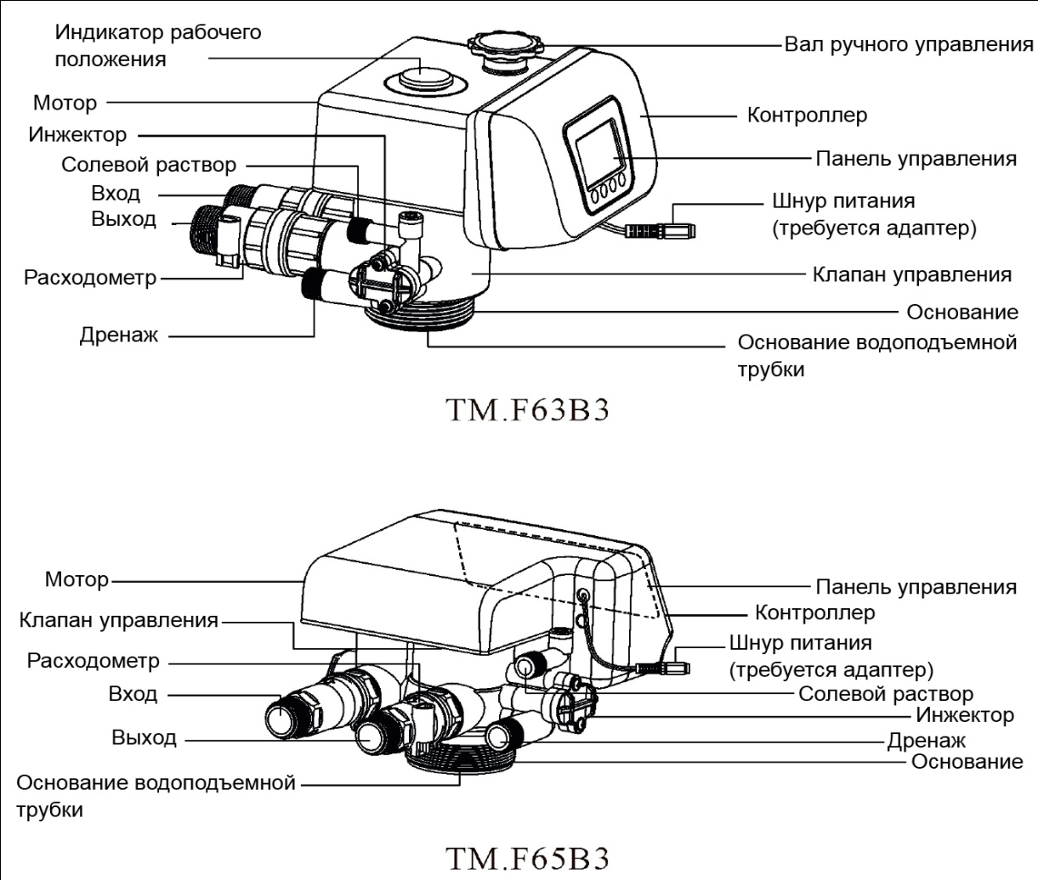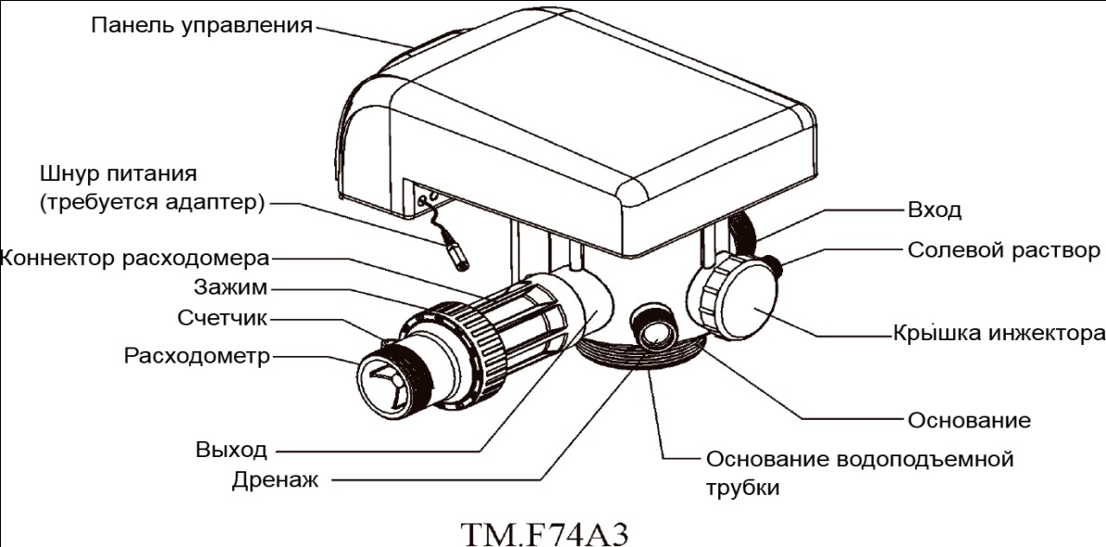

**Спецификация**

|  |  |  |  |
| --- | --- | --- | --- |
| Контроллер | | Условия работы | |
| Модель контроллера | По расходу | Рабочее давление | 0.15 ~ 0.6 МПа |
| Трансформатор | 100~240B/50-60Гц | Рабочая температура воды | 5~45˚С |

|  |  |  |  |  |  |  |  |  |  |
| --- | --- | --- | --- | --- | --- | --- | --- | --- | --- |
| Модель | Присоединительные размеры | | | | | Режим работы | Производительность (м³/ч) | Клапан ручного управления | Метод регенерации |
| Вход\  Выход | Дренаж | Вход солевого раствора | Основание | Водоподъ-  емная труба |
| TMF63B3 | 1”M | ½”M | ⅜”M | 2½” – 8NPSM | 1.05 OD(26.7мм) | День | 4,5 | Есть | Сверху-вниз |
| TMF65B3 | ¾”F | ½”M | ⅜”M | 2½” – 8NPSM | 1.05 OD(26.7мм) | Час | 2 | Нет | Сверху-вниз |
| TMF68A3 | 1”M | ½”M | ⅜”M | 2½” – 8NPSM | 1.05 OD(26.7мм) | День | 4,5 | Есть | Снизу-вверх |
| TMF69A3 | ¾”F | ½”M | ⅜”M | 2½” – 8NPSM | 1.05 OD(26.7мм) | Час | 2 | Нет | Снизу-вверх |
| TMF74A3 | 2”M | 1”M | ½”M | 4” – 8UN | 1.5 D-GB(50мм) | День | 10 | Нет | Снизу-вверх |

Примечание: M – внешняя резьба, F – внутренняя резьба, OD – внешний диаметр.

|  |  |  |  |  |  |  |  |
| --- | --- | --- | --- | --- | --- | --- | --- |
| Диаметр колонны | Модель инжектора | Цвет инжектора | Поток на выходе из инжектора | Медленная промывка | Заполнение бака | Режим контроля дренажа | Обратная промывка и прямая промывка |
| л/мин | л/мин | л/мин | л/мин |
| 150 | 6301 | Кофейный | 1.30 | 0.91 | 3.0 | 1# | 4.7 |
| 175 | 6302 | Розовый | 1.81 | 1.32 | 3.7 | 1# | 4.7 |
| 200 | 6303 | Желтый | 2.18 | 1.73 | 3.8 | 2# | 8.0 |
| 225 | 6304 | Синий | 3.05 | 2.14 | 3.3 | 2# | 8.0 |
| 250 | 6305 | Белый | 3.66 | 2.81 | 4.3 | 3# | 14.4 |
| 300 | 6306 | Черный | 4.74 | 3.32 | 4.2 | 3# | 14.4 |
| 325 | 6307 | Фиолетовый | 5.15 | 3.55 | 4.1 | 4# | 22.8 |
| 350 | 6308 | Красный | 5.95 | 4.0 | 4.0 | 4# | 22.8 |
| 400 | 6309 | Зеленый | 7.50 | 5.13 | 4.0 | 5# | 26.4 |
| 450 | 6310 | Оранжевый | 8.60 | 5.98 | 3.9 | 5# | 26.4 |
| 500 | 7401 | Кофейный | 16.0 | 10.56 | 23 | 1# | 46.3 |
| 550 | 7402 | Розовый | 20.0 | 13.88 | 28.2 | 2# | 67 |
| 600 | 7403 | Желтый | 23.4 | 15.75 | 32.9 | 3# | 71 |
| 750 | 7404 | Синий | 36.2 | 24.17 | 50.5 | 4# | 75 |
| 800 | 7405 | Белый | 40.2 | 29.0 | 60 |  |  |
| 900 | 7406 | Черный | 44.7 | 33.8 | 62.7 |  |  |

Примечание:  
1. Сведения в выше приведённых таблицах были получены при давлении на входе в 3 атмосферы.  
2. Так как данные сильно зависят от качества исходной воды, возможности смолы, размера колонны и давления на входе, то приведенные выше цифры являются всего лишь справочными.

3. Если приобретенная Вами продукция отличается по конфигурации и внешнему виду, пожалуйста, обратитесь к руководству, которое прилагалось к Вашей продукции.  
4. Согласно второй таблице, если диаметр колонны не более 450 мм с горлом 2.5 "- 8NPSM, то инжектор относится к клапану F63 / F65 / F68 / F69, если диаметр колоны не менее 500мм с горлом база 4"-8UN, то инжектор от клапана F74.

**Установка и подключение**

Перед установкой внимательно ознакомьтесь с данным руководством. Заранее подготовьте все необходимые инструменты. Выполните установку в соответствии со всеми местными сантехническими нормами на входе, выходе, линии дренажа, подачи солевого раствора и установки насосного оборудования.

1. Размещение устройства:

* Постарайтесь расположить умягчитель как можно ближе к дренажу.
* Оставьте достаточно свободного места удобного обслуживания устройства.
* Бак с солевым раствором должен находиться рядом с умягчителем.
* Не устанавливайте клапан вблизи нагревающих установок или под прямыми солнечными лучами.
* Не устанавливайте оборудование в помещениях с агрессивными средами.
* Не устанавливайте клапан или трубки системы в помещениях, где температура может опускаться ниже 5°С или подниматься выше 45°C.
* Постарайтесь установить систему в местах, где в случае протечки повреждения от воды будут минимальны.

2. Соединения шлангов.

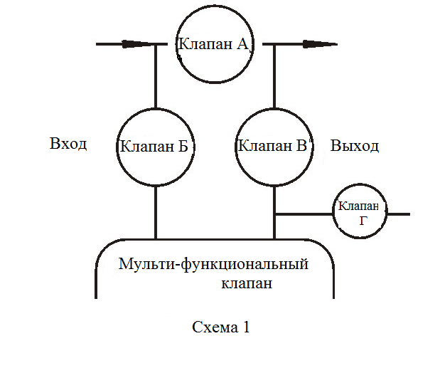

В целях более удобного обслуживания системы рекомендуется подключать устройство согласно указанной схеме (см. схема 1).

Описание: рекомендуется установить три шаровых крана - на трубах входящей и выходящей воды и обводник. Клапан Б устанавливается на трубе входящей воды. Клапан В устанавливается на трубе выходящей воды. При замене фильтрующих материалов или обслуживании колонны, следует открыть клапан А и закрыть клапан Б и В. В режиме работы откройте клапан Б и В, закройте клапан А. Клапан Г следует устанавливать, если Вам требуется брать пробы воды для анализа работы умягчителя.

Примечание:

• Если труба выхода умягченной воды или накопительная емкость установлена выше чем клапан управления, то регулятор уровня жидкости должен быть установлен в емкости с солевым раствором. В противном случае, умягченная вода или вода из емкости будет поступать обратно в солевой бак при режиме обратной промывки.

• При спайке медных соединений, производите все сварочные действия перед подключением труб к клапану. Тепло от сварки может повредить пластиковые детали оборудования.

• При подсоединении труб с резьбой к пластиковым фитингам, соблюдайте меры предосторожности, чтобы не сорвать резьбу или не повредить клапан.

• Используйте кронштейн для труб на входе и выходе, так как их вес может привести к поломке фитингов клапана.

3.Подсоединение дренажа.

1. Установите резиновую прокладку на фитинг дренажа.
2. Установите фитинг на клапане управления.
3. Вставьте шланг дренажа в фитинг.
4. Расположите шланг у дренажа как указано на схеме 2.

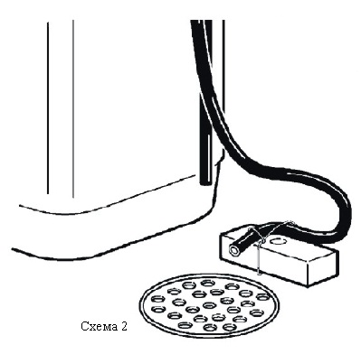

**Клапан управления должен находиться выше, чем выход дренажа и как можно ближе к нему**.

Убедитесь, что между шлангом дренажа и канализацией есть свободное пространство, для того чтобы предотвратить накапливания обратного давления.  Если дренаж используются для других целей, пожалуйста, воспользуйтесь отдельной накопительной емкостью. Но в любом случае оставляйте небольшое пространство между дренажом и контейнером.

4. Подключение солевого бака

1. Наденьте гайку на трубку солевого бака как показано на схеме 3.
2. Вставьте втулку в трубку солевого раствора.
3. Вставьте инжектор красного цвета во втулку. (Внимание: конусная сторона инжектора должна быть направлена в сторону клапана).
4. Плотно вставьте трубку солевого раствора в соответствующий фитинг на клапане управления.
5. Удостоверьтесь, что отсутствует течь.

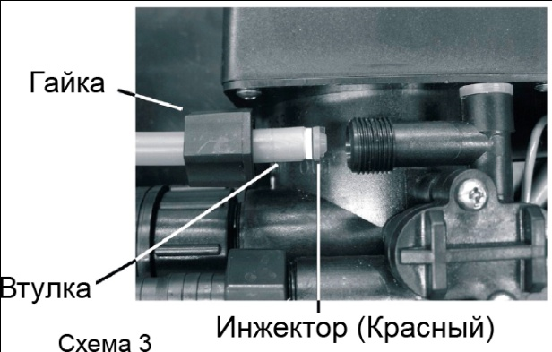

5. Подключение электричества.

1. Соедините адаптер с проводом клапана управления.
2. Включите адаптер в розетку с напряжением 220-240В/50-60Гц.

6. Подключение внешнего оборудования.

Данное подключение используется для установки насосов или электромагнитных клапанов на входе или выходе, так же разъем используется для подключения других контролирующих модулей.

1. При помощи отвертки откройте крышку управляющего клапана
2. Расположение разъема выходящего сигнала можно увидеть на схеме 4, метод подключения показан на схеме 5.

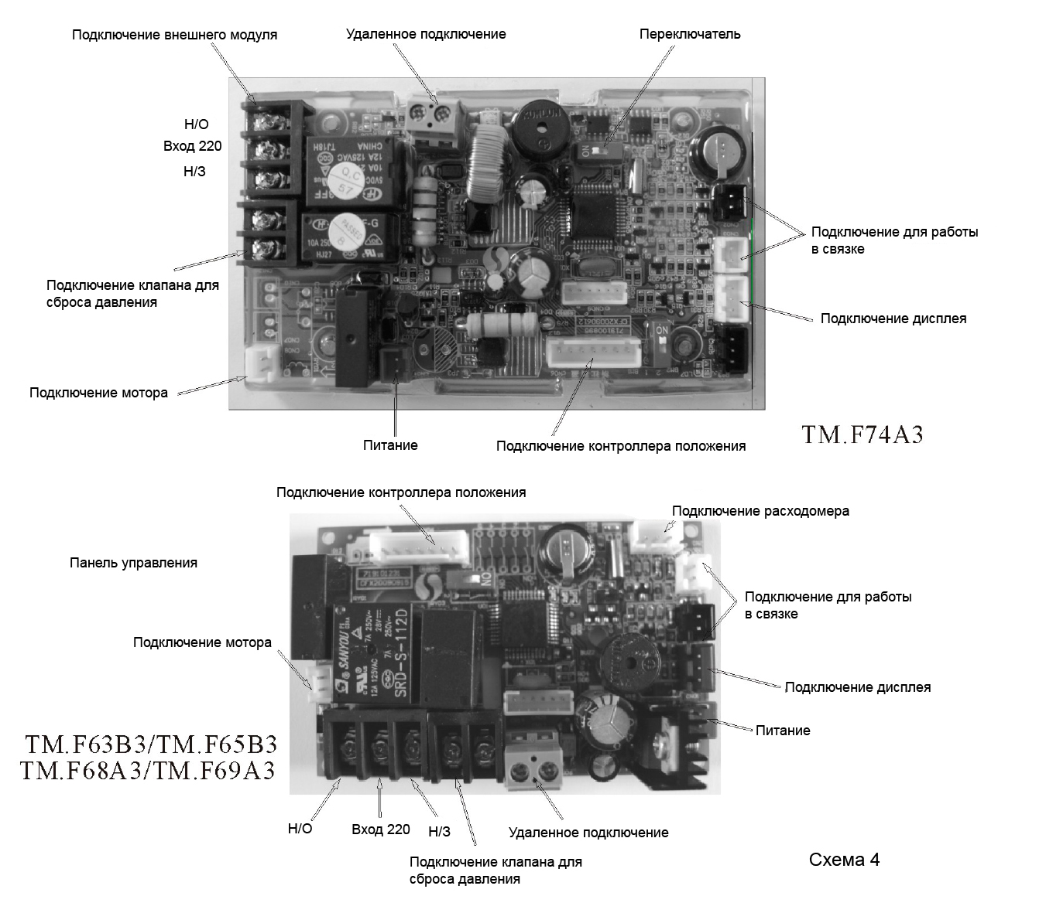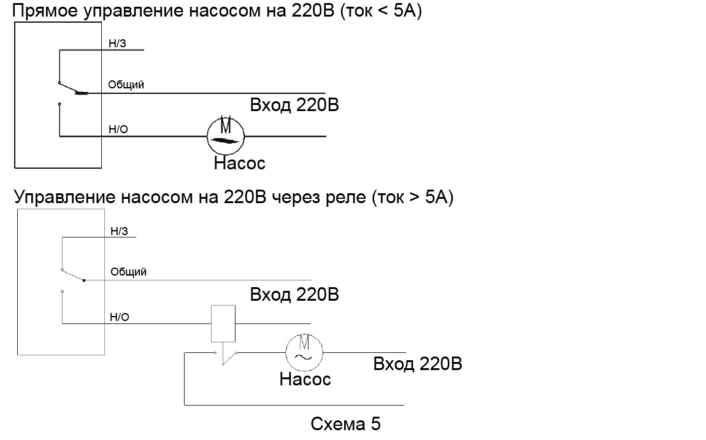

В режиме B-01 сигнал поступает в момент, когда клапан переключается с рабочего положения на регенерацию, и пропадает, когда клапан возвращается в исходную позицию. В режиме В-02 сигнал поступает именно в тот момент, когда клапан переходит в новое положение, и исчезает, когда переход в новое положение завершен. В этом режиме сигнал может быть отправлен 5 раз за один полный цикл.

При подключении питания к центральному разъему (общему порту) в цепи следует установить предохранитель.

На схеме 5 показан разъем исходящего сигнала. Общий порт находиться в центре, он же питание для подключаемого модуля. Нормально открытый порт находится слева, а нормально закрытый порт - справа.

7. Работа в связке.  
Способ подключения соединяющей линии связи и выходящего сигнала показан на следующей схеме.

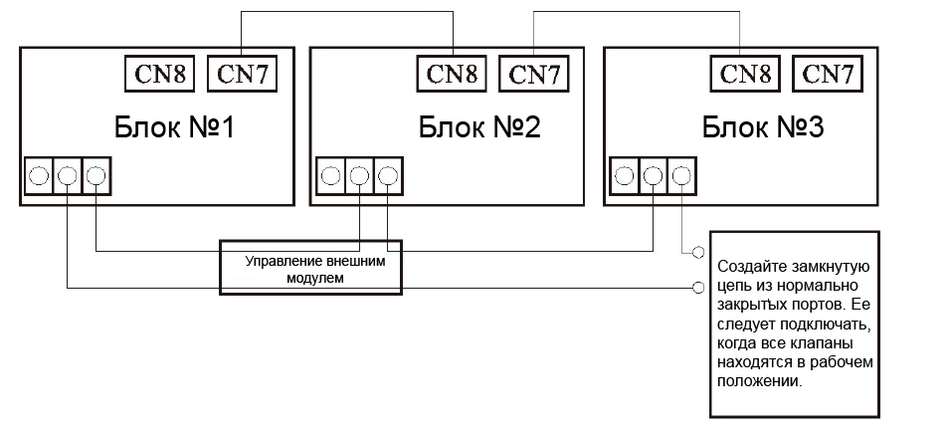

Примечание:

1. Когда объем умягченной воды достигнет установленного значения, клапан переключится в режим регенерации. Если нет других клапанов в связке, которые в этот же момент находятся в режиме регенерации или обратной промывки, то автоматически будет послан сигнал блокировки. Который действует на весь период регенерации.
2. Если другой клапан находится в режиме регенерации или обратной промывки (т.е. система заблокирована), то первый клапан будет по-прежнему оставаться в рабочем положении, а иконка "сервис" будит мигать до того момента, пока другой клапан не закончит регенерацию или обратную промывку. Тогда данный клапан посылает сигнал блокировки, и запускает режим регенерации.
3. Каждый клапан будет работать самостоятельно согласно заданным параметрам, и только в случае регенерации автоматически закрое клапан.

* CN7 – вход для подключения второго клапана, CN8 – выход.
* Не допускается подключение CN7 к CN7.
* Если несколько клапанов, находящихся в связке теряют соединение, то общая связка превратится в 2 отдельные связки в месте обрыва.

8. Удаленное управление.  
Клапан управления может быть подсоединен к внешнему источнику управления: компьютеру, солемеру или другому контрольному модулю. Удаленный запуск регенерации таким способом приравнивается к принудительной регенерации.

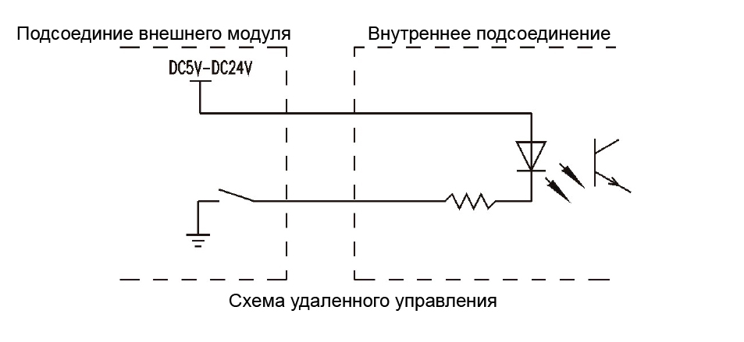

9. Подключение для клапана сброса давления.

Сам клапан сброса давления ставится на линию дренажа. В момент переключения клапана с одного положения на другое это соединение замыкается, когда вал доходит до нового положения – снова размыкается. Подобную схему применяют в системах оснащенных повышающим насосом, так как рост давления из-за перекрытия выходы воды во время смены положения вала, может повредить насос или сам клапан управления.

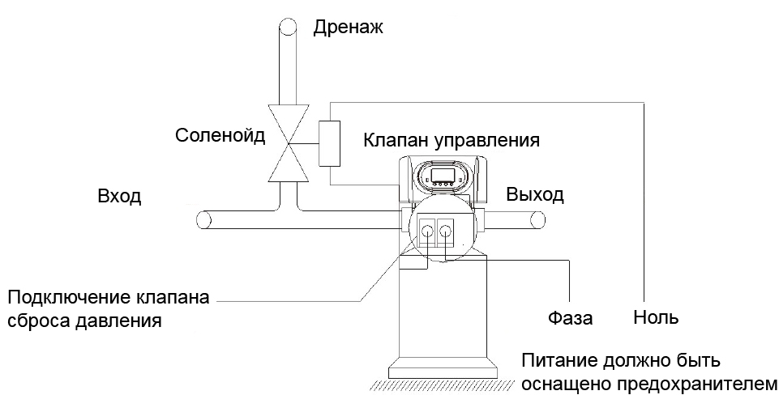

• Неправильная установка клапана управления аннулирует гарантию.  
• Все сантехнические и электрические работы должны быть завершены до установки клапана управления.  
• Минимальное давление воды на входе должно быть 1,5 атмосферы, максимальное давление на входе – 6 атмосфер. Если давление на входе превышает 6 атмосфер, то требуется установка дополнительного редукционного клапана.  
• Во время установки не используйте трубки или части клапан для упора или транспортировки.  
• Бережно относитесь к Вашему клапану управления. Не бросайте, не тащите по земле и не переворачивайте оборудование. Пользуйтесь только оригинальными запчастями и аксессуарами.   
• Не прилагайте чрезмерных усилий при затягивании гаек на соединительных шлангах, а также избегайте давления посторонних предметов на порты клапана.

• Предпочтительно использовать трубы из полипропилена или ПВХ. Не следует использовать алюминиевые трубы.  
• Все соединения должны быть хорошо затянуты и не иметь подтеков. В противном случае производительность клапана может упасть.  
• Рекомендуется устанавливать контроллер уровня жидкости и воздушный клапан в солевом баке.

**Инструкция по использованию панели управления**

Панель управления

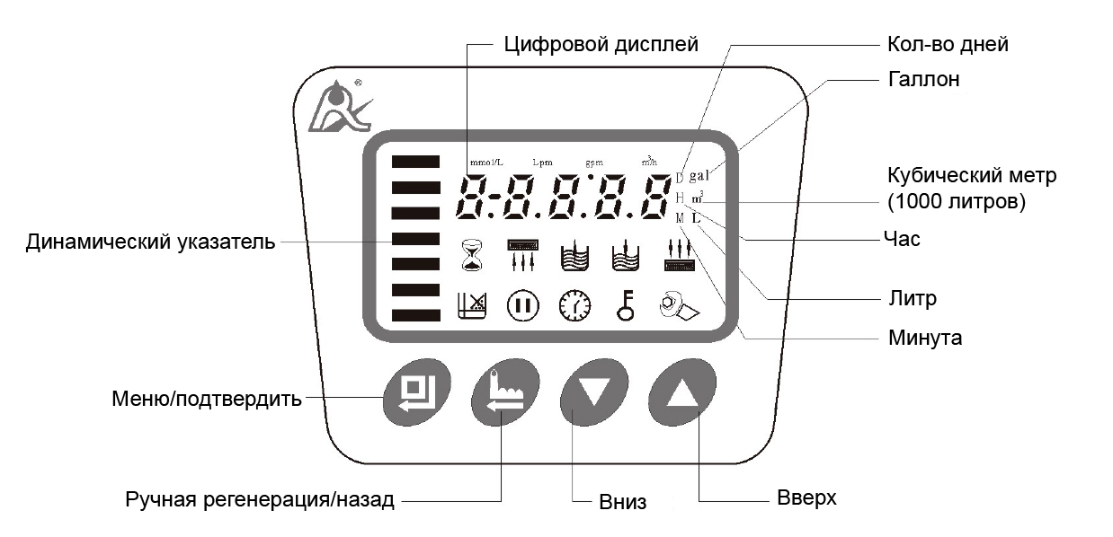

**1. Показания дисплея**   
В рабочем положении, на экране будут показаны цифровые значения, которые меняются каждые тридцать секунд:

А. Оставшийся объем воды до регенерации, например 10 м3/ч.

Б. Поток воды, например 1,5 м3/ч.

В. Текущее время, например 8:00 часов.

Г. Время начала регенерации, например 2:00 часа. (Обратите внимание, не горит значок часов; при установке режимов А-02 или А-04 эта информация не выводится).

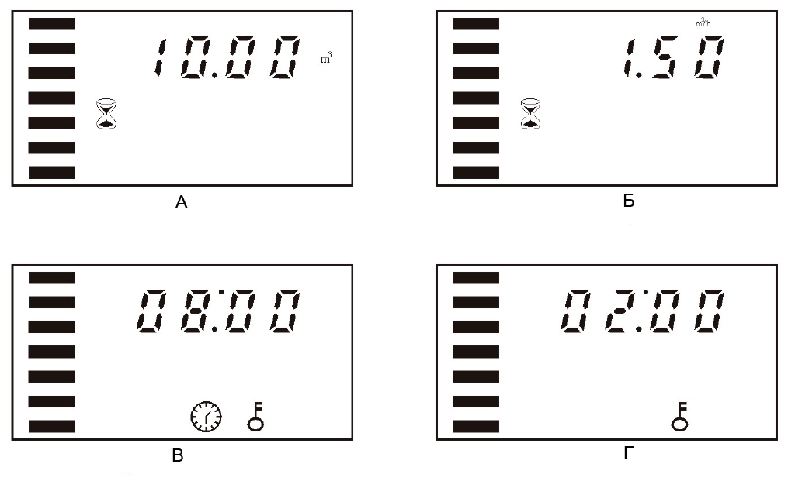

* Когда клапан находится в рабочем положении, динамический указатель в левой части экрана будет моргать.
* Во время регенерации динамический указатель не моргает.
* Горящий символ  говорит о том, что заданный пункт можно изменить. Если символ  мигает, то указанный параметр находится в режиме настройки.
* Символ  говорит о том, что клавиатура заблокирована.
* Мигающий символ  говорит о том, что часы могли сбиться из-за продолжительного отсутствия электричества и требуют настройки.

**Информация с дисплея.**

|  |  |  |  |
| --- | --- | --- | --- |
| Дисплей | | Описание | Примечание |
| Цифровой дисплей | Индикатор |
| 12:20 |  | Текущее время 12:20 | « : » мигает |
| А-01 (02, 03, 04) |  | А-01 – отложенный по объему,  А-02 – по объему мгновенный,  А-03 – расчетный отложенный,  А-04 – расчетный мгновенный |  |
| 02:00 |  | Время начала регенерации 2:00 | « : » не мигает,  В А-02 и А-04 отсутствует |
| 80m3 |  | В рабочем режиме, до регенерации осталось 80м3 воды | В А-03 и А-04 отсутствует |
| 20L |  | Объем смолы 20 литров | В А-01 и А-02 отсутствует |
| Yd1.2 |  | Жесткость воды 1,2 ммоль/л | В А-01 и А-02 отсутствует |
| AL65 |  | Коэффициент регенерации 0,65 | В А-01 и А-02 отсутствует |
| 2-10 м |  | В режиме обратной промывки, осталось 10 мин. |  |
| 3-60 м |  | В режиме регенерации, осталось 60 мин |  |
| 4-05 м |  | В режиме наполнения солевого бака, осталось 5 мин. |  |
| 5-10 м |  | В режиме прямой промывки, осталось 10 мин |  |
| Н-30 |  | Максимальное количество дней между регенерациями |  |
| b-01(02) |  | Тип внешнего сигнала |  |

**2. Кнопка **

• Нажмите эту кнопку, чтобы войти в меню, при этом на панели загорится 

•После того как откроете меню выберите, интересующий вас параметр и нажмите на эту кнопку. В это время иконка  начнет мигать, указывая на то, что данный параметр можно изменить.

•После настройки параметров нажмите, вы услышите звуковой сигнал, указывающий на то, что все параметры подтверждены.

**3. Кнопка** 

• Нажмите на эту кнопку, когда вы находитесь вне меню панели управления, как результат клапан немедленно закончит выполнение текущей функции и перейдет к выполнению следующей.  
• Нажмите на эту кнопку, когда находитесь в меню панели управления и вы вернетесь к начальному меню.  
• Нажмите на эту кнопку, когда клапан находится в режиме функционирования, измененные вами параметры не будут сохранены и вы вернетесь в предыдущее меню.

**4. Кнопки** **и** 

• Войдите в меню и с помощью кнопок  и  выберете интересующий вас параметр.

• При задании значения используйте  и  для его изменения.

• Зажмите кнопки  и  в течении 5 секунд что бы разблокировать клавиатуру

Устанавливайте параметры только после разблокировки клавиатуры

**Установка параметров**

  
Например: программа находится в рабочем режиме, если вы хотите, поменять текущее время 9:45 на 11:28, и поменять время обратной промывки с 10 на 15 минут, то вы должны выполнить следующие действия:  
1.  Если на экране отображается , то следовательно клавиатура заблокирована, нажмите и удерживайте  и  в течение 5 секунд, для того что бы разблокировать клавиатуру. Если клавиатура не заблокирована, то можно сразу приступать к выполнению следующих шагов.

1. Нажмите , чтобы войти в меню. Появится первый изменяемый параметр – время. Одновременно загорится  и . « : » начнет мигать.
2. Нажмите , чтобы войти в режим изменения параметра, время и символ начнут мигать.
3. Нажмите несколько раз на , чтобы значение 09 изменилось на 11.
4. Нажмите ,чтобы подтвердить значение часов и перейти к установке минут. Символ  будет продолжать мигать. Нажмите  чтобы изменить показание минут с 45 до 28.



1. Нажмите , раздаться звуковой сигнал и все символы перестанут мигать. Клапан вернется в основное меню.



1. Нажмите  или , пока не загорится символ .



1. Нажмите , чтобы войти в режим изменения параметра. Значение 10 и символ  начнут мигать. Кнопкой  измените параметр до 15.



1. Нажмите , раздаться звуковой сигнал и все символы перестанут мигать. Клапан вернется в основное меню.
2. Нажмите , чтобы вернуться в исходный режим. Через минуту клапан заблокирует клавиатуру.

**Установка объема воды**

Если у вас установлен режим А-03 или А-04, то данная установка не потребуется. В данном пункте рассматривается случай, когда вам нужно изменить объем умягченной воды с 80 м3 до 555 м3.

1. Войдите в меню и с помощью кнопок  и  выберите пункт  (заданный объем). Затем нажмите , чтобы начать изменение данного параметра. Символ  начнет мигать.
2. Когда значение 80 начнет мигать, зажмите кнопку , до тех пор, пока значение не изменится на 555.
3. Нажмите  и параметр 555 и символ  перестанут мигать. Заданный объем изменен.

Установка параметров

|  |  |  |  |  |  |
| --- | --- | --- | --- | --- | --- |
| Содержание | F63B3/F65B3/F68A3/F69A3 | | F74A3 | | Мин значение |
| Диапазон настройки | Установка по умолчанию | Диапазон настройки | Установка по умолчанию |
| Текущее время | 00:00-23:59 | / | 00:00-23:59 | / | 1 |
| Режим регенерации | А-01/02/03/04 | А-01 | А-01/02/03/04 | А-01 |  |
| Время начала регенерации | 00:00-23:59 | 02:00 | 00:00-23:59 | 02:00 | 1 |
| Объем умягченной воды (м3) | 0 – 99,99 | 10 | 0 – 99,99 | 10 | 0,1 |
| Объем смолы  (кроме А-01/02) | 5 - 500 | 20 | 20 - 500 | 50 | 1 |
| Жесткость исходной воды (кроме А-01/02) | 0,1 – 9,9 | 1,2 | 0,1 – 9,9 | 50 | 1 |
| Коэффициент регенерации (кроме А-01/02) | 0,3 – 0,99 | 0,65 | 0,3 – 0,99 | 10 | 1 |
| Время обратной промывки (в минутах) | 0-99 | 10 | 0-99 | 10 | 1 |
| Регенерация  (в минутах) | 0-99 | 65 | 0-99 | 60 | 1 |
| Наполнение соляного бака (в минутах) | 0-99 | 5 | 0-99 | 5 | 1 |
| Быстрая промывка (в минутах) | 0-99 | 10 | 0-99 | 10 | 1 |
| Максимальное кол-во дней между регенерациями | 0 - 40 | 30 | 0 - 40 | 30 | 1 |

**Основные расчеты показателей**

Данный клапан делает промывку по времени. Время на каждой позиции рассчитывается по следующим формулам.

1. Время регенерация: цикл регенерации занимает около двух часов. В зависимости от потребностей, есть возможность настроить клапан так, что бы регенерации производилась во время, когда нет необходимости в уже обработанной воде.

2. Время функционирования = Выходу Q /Объем воды используемой в час (клапана F63B2/F65B2)

Время функционирования = Выходу Q /Объем воды используемой в час (клапана F63B1/F65B1)

Выход Q = VrxE/ (Ydxk)

На приведенной выше формуле:

Vr – Объем смолы (м3)  
E – Ионообменная емкость смолы (моль/м3)  
Yd -  Жесткость воды на входе (моль/м3)  
k - коэффициент безопасности, как правило, 1,2 ~ 2. Это связано с жесткостью воды на входе. Показатель k увеличивается с увеличением жесткости.  
Объем воды используемой в час - подходит для котлов – это испарение определенного объема воды в час.  
Использование воды в день - подходит для семьи, усредняются общий объем воды в месяц.  
Формула для котлов указывающая на объем воды используемой в день = испарение объема воды в час помноженную на время функционирования (ч / д).

3. Время обратной промывки: расчет данного параметра связан с показателями исходной воды. Рекомендуется устанавливать обратную промывку на 10 ~ 15 минут. Чем выше показатели исходной воды, тем больше требуется времени на обратную промывку. Если консистенция исходной воды превышает 5, то лучше установить отдельный фильтр перед тем как вода будет попадать в клапан.

4. Регенерация  = время соли забора + медленная промывка

А. Время соли забора  =60Vz / (SxV) (мин)  
Vz = MCZ / (Cx р x103) (м3)

Обозначения в ваше приведенной формуле,  
Vz–объем регенерируемой жидкость, м3  
S-площадь соли заборной трубки, м2  
V-скорость потока регенерируемой жидкости, м / ч

MCZ– вес 100% чистого солевого раствора необходимого для регенерации (кг)

С – Консистенция регенерируемой жидкости %

p - Консистенция регенерируемой жидкости %

mcz = VREkM (ɛ x 1000) кг

На выше указанной формуле

VR обозначает загрузку смолы м3

E – объем соляного раствора

k –потребление соляного раствора если регенерация направлена с верху в низ то показатель должен быть в районе 2-3,5 если снизу вверх то 1,2-1,8.

М – Качество соляного раствора NaCl – 58.5

ɛ - Концентрация поваренной соли в растворе должна составлять 95-98%

Б.Время медленной промывки = Медленный промывочный поток / Медленная промывка (минуты). Объем воды для медленной промывки обычно составляет 0,5 ~ 1 объема загрузки смолы.  
5, Время заполнения соляного бачка = Объем воды для заполнения соляного бака / Скорость заливки воды (мин)  
Объем воды для заполнения соляного бака равен объему соляного раствора, которым уже была выполнена регенерация.

Из-за различного давления воды на входе, скорость заливки воды в бак также различается. Обычно фактическое время на заполнение бачка на 1 -2 минут дольше, чем время, которое указано в расчетах, для того чтобы убедиться в наличии достаточного количества воды в баке. (Примечание: В баке есть регулятор уровня жидкости)

6. Время быстрой промывки = Объем воды для быстрой промывки / Скорость промывки (мин)  
Объем воды для быстрой промывки в 3-6 раза больше загрузки смолы. Обычно быструю промывку устанавливают на 10-12 минут, при условии, что вода на выходе соответствует требованиям.

 7. Настройка интервалов между обратными промывками (только для моделей F68/F69 серии)  
Если исходная вода слишком мутная, то интервал между обратными промывками следует установить на F-00, т.е. обратная промывка будет выполняться после каждой регенерации. Если же исходная воды относительно чистая, то интервал между обратными промывками следует установить на F-01 (или другое значение), - наполнение соляного бачка-быстрая промывка-функционирование-медленная промывка- наполнение соляного бака - быстрая промывка.

8. Коэффициент регенерации. Рассчитывается по формуле **Е/(Кх1000)**. Где Е – ионообменная емкость смолы в моль/м3, чем выше показатель, тем более качественная смола. Для системы сверху-вниз этот показатель будет около 800-900, снизу-вверх – 900-1200. К – коэффициент безопасности, обычно его значение 1,2 – 2, чем мягче исходная вода, тем ниже его значение.

Примечание: выше приведенные материалы, касающиеся регенерации, наполнения соляного бака и быстрой промывки зависят от типа инжектора. Обратитесь к таблице два в инструкции. Выше указанные формулы приведены только для справки.

**Пробный запуск**

1.Установите клапан управления на колонне со смолой в соответствии с инструкцией. Подключите трубы с магистральной водой и закройте обводной клапан ( клапан А как показано на схеме 1), а затем подключите питание.  
2. Медленно откройте клапан Б на 1 / 4, тем самым позволяя воде наполнить колонну. Когда вода перестанет течет, откройте клапан выхода В, ждите до тех пор пока не выйдет весь воздух, находящийся в трубах, а затем закройте клапан выхода, и убедитесь, что отсутствует течь.  
3. Откройте впускной клапан Б полностью.  
4. Нажатием кнопки выберите режим обратной промывки. Подождите 3 ~ 4 минуты пока заливается вода.  
5. Вручную заполните солевой бак водой до срабатывания воздушного клапана. Затем добавьте необходимое количество таблетированной соли в бак и постарайтесь растворить как можно большее ее количество.  
!!! В емкость с солевым раствором следует добавлять только чистую соль, используемую для  умягчения воды, как минимальной с чистотой в 99,5%. Запрещается использовать мелко гранулированную соль.  
6. Нажатием кнопки  выберете режим медленной промывки, в результате клапан начнет забирать воду из бака с соляным раствором, до тех пор пока воздушной клапан не перекроет подачу раствора.  
7. Нажатием кнопкивыберете режим заполнение соляного бака,в следствии чего вода начнет поступать в бочек до тех пор пока регулятор уровня жидкости не перекроет подачу воды.  
8. Нажатием кнопкивыберете режим Быстрой промывки, а после быстрая промывка в определенное время.

9. Слейте немного воды для анализа. Если показатели воды в норме, то нажмите и клапан вернется в режим функционирования.  
10. Настройте параметры времени в соответствии с инструкцией.

• Если поток воды на входе слишком большой, то загрузка в колонне может быть повреждена. Если поток в дренаж слабый, то может быть слышен свист.

• При пробном запуске моделей F63/F68, перед подключением к электропитанию, с помощью маховика переведите клапан в нужное положение.   
технологическая схема.

• Время работы в режимах обратной промывки, регенерации, наполнении соляного бака и быстрой промывке должно быть установлено в соответствии с настоящим паспортом или по рекомендации поставщика оборудования.